InstantOffice
Projecto de Bases de Dados – LEIC-A 2016/2017

Parte 1 – Modelo E-A

Turno: BD225179L09 – Grupo 2
81045 | Rui Ventura | Tempo dedicado: 6h
81586 | Diogo Freitas | Tempo dedicado: 3h
81700 | Sara Azinhal | Tempo dedicado: 8h

Modelo E-A

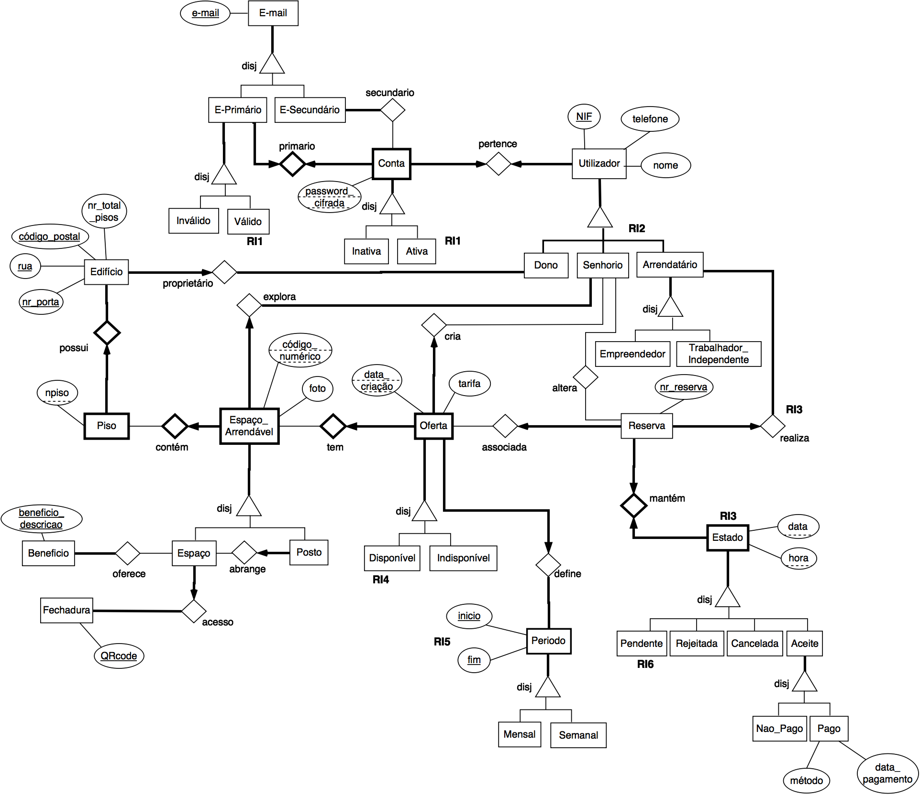

Restrições de Integridade

- RI1: Uma conta só pode passar para o estado activo quando o e-mail primário estiver validado.
- RI2: Um arrendatário não pode ser senhorio/dono do espaço que aluga, e vice versa.
- RI3: O arrendatário não pode fazer uma reserva associada a uma oferta indisponível.
- RI4: Uma vez que uma reserva seja aceite, a oferta correspondente tem de ficar indisponível.
- RI5: As datas de início e fim têm de coincidir com os dias de início/fim de mês ou de semana conforme o período da oferta seja mensal ou semanal.
- RI6: O estado da reserva é considerada pendente enquanto o senhorio do espaço não aceitar o pedido.

